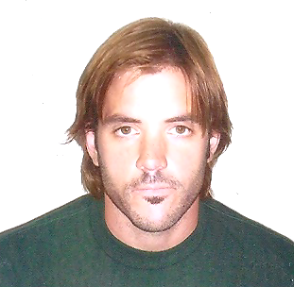
CURRICULUM VITAE
FERNANDO CARLOS ENRIETTI
Datos Personales | Dirección: Drumond 1056 - Adrogue  Celular: 11-5945-8910  Email: fenrietti@hotmail.com  Fecha de nacimiento: 16/08/1978  D.N.I: 26559794  C.U.I.L.: 20-26559794-8  Nacionalidad: Argentino
Educación | 1991 – 1996: Bachiller con Orientación en Gestión y Administración Colegio Alemán Temperley  2000- CBC Relaciones laborales UBA  2001- Profesorado en Educación Fisica  2002- Guardavidas  2008 - Agente de propaganda médica, Finedu UTN.
Experiencia Laboral | 2010 Acumar Autoridad Cuenca Matanza Riachuelo.  Coordinación de comunicación e información pública. Coordinación del centro de contactos, comunicación de las funciones y logros del organismo.  2008/9 Tufaro, distribuidora Molinos y Unilever, zona sur GBA.  Vendedor canal tradicional, exhibición y control de stock. Visita de puntos de venta, mantenimiento y expansión de cartera. Reposicionamiento y rotación de productos, manejo de material POP.  2007/8 G y B Producciones  Agente de propaganda farmacéutica.  Promoción y venta en farmacias, manejo de POP.  2004/7 Cámara de Industria y Comercio Argentino Alemana.  Asistente de administración y finanzas.  Atención al socio.  2002/4 Armengol, válvulas de seguridad para artefactos a gas.  Logística y distribución
Idiomas
Alemán nivel avanzado
Ingles nivel intermedio
Informática
Sistema Operativo Windows, Paquete Office, Microsoft Outlook

Otras actividades e Intereses

Profesorado de Educación Física (Carrera Incompleta) 2001.

Instructor de Surf. Escuela de Surf Robinson Crusoe Pinamar/Cariló.

Temporada de verano 2007 y 2008, a cargo de las clases de iniciación para niños de 4 a 12 años.

Temporada 2009 y 2010, Guardavidas municipal de Pinamar.

